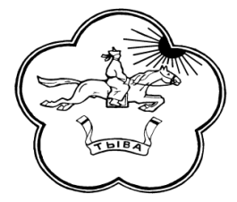

МБУК СДК им. С. Ланзыы с. Белдир-Арыг

Справка отчет о проведении национальной борьбы «Хүреш» среди школьников 14-17 лет.

Согласно плану СДК с 01 по 10 января 2016 г. 5 января было проведено соревнование по национальной борьбе «Хүреш» среди школьников 14-17 лет. С общим числом участников 20 человек, охват посетителей 38 человек.
Из общего числа участников 6 хурежиста участвовали вне конкурса, так как не достигли 14 лет по требованиям положения. Но организаторы пошли к ним на встречу и удовлетворили их желания бороться. Среди них
1-е место занял Самет Матсыл ученик 3 класса, 2-е место был присужден Доржу-Белек Баланай ученик 2 класса, 3-е место Эккер Бодаалай ученик 3 класса, 4-е место Энерел Сагаан ученик 2 класса. Они были награждены поощрительными призами, также Юлиан Чанзан и Белек Севилбаа за активное участие.
Среди основных участников победу одержал Чимит-Доржу Артына ученик 11 класса, 2-е место занял Амыр-Санаа Сагаан ученик 9 класса,
3-е место удостоился Балчыма Биче-оол ученик 9 класса.
За проведение мероприятие коллектив СДК израсходовал денежную сумму в размере 600 рублей.
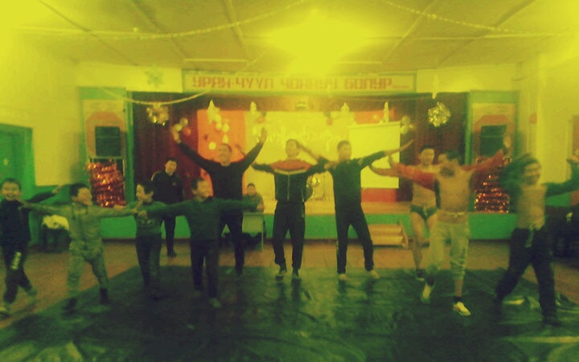
Все участники
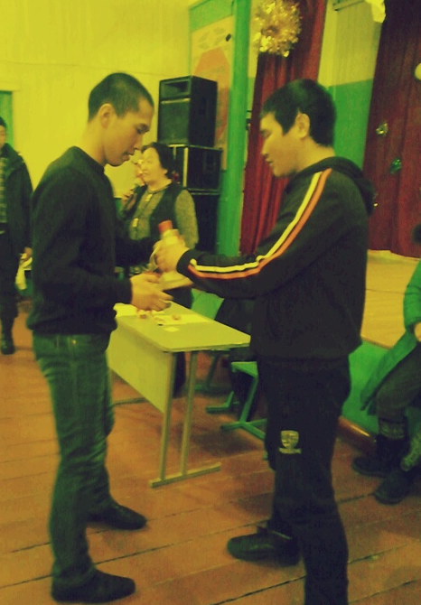
Чимит-Доржу Артына 1-е место
Балчыма Биче-оол 3 место
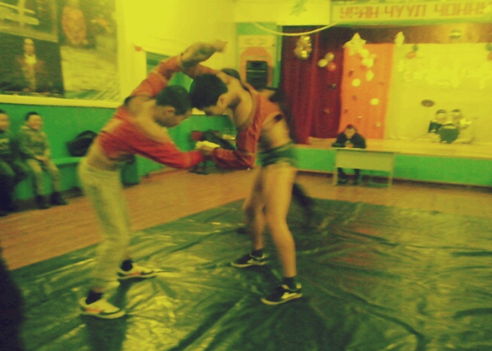
3 место Амыр-Санаа Сагаан
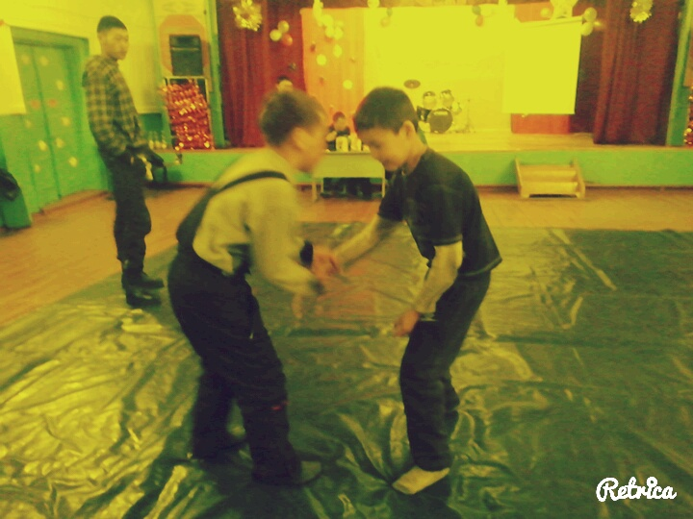
Самет Матсыл (1 место) и Юлиан Чанзан

